Velkoobchod ORION spol. s r.o.

IT MANUÁL PRO PRODEJNY
DÁRKOVÉ POUKAZY

Dárkové poukazy se prodávají v hodnotách 300 Kč, 500 Kč a 1.000 Kč. Každý poukaz obsahuje 3 ochranné prvky – ceninový papír, hologram a šestimístný kód. Fyzická kontrola poukazu bude popsána níže. EAN kód slouží k načtení poukazu v pohodě.

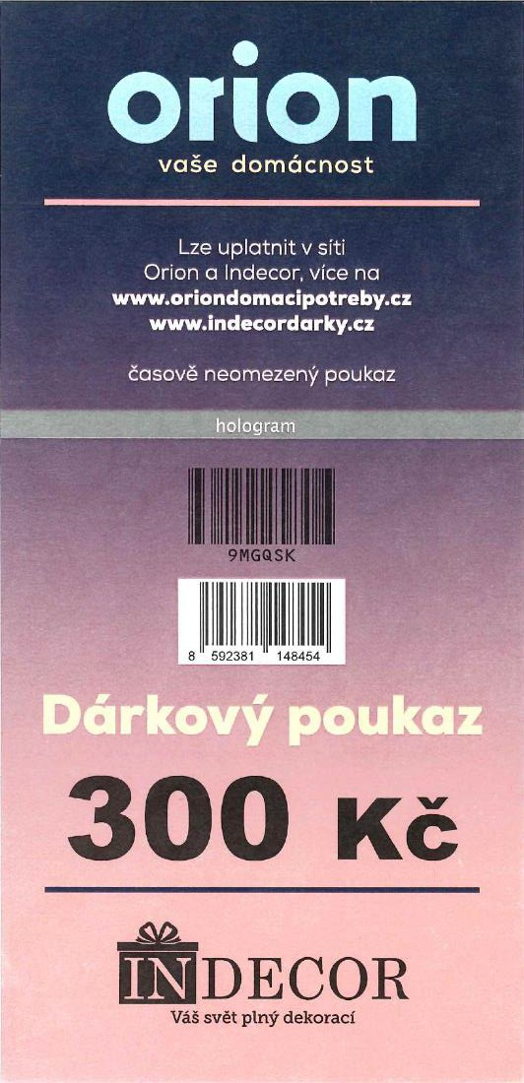
timístný kód
Hologram
Šes
EA

N

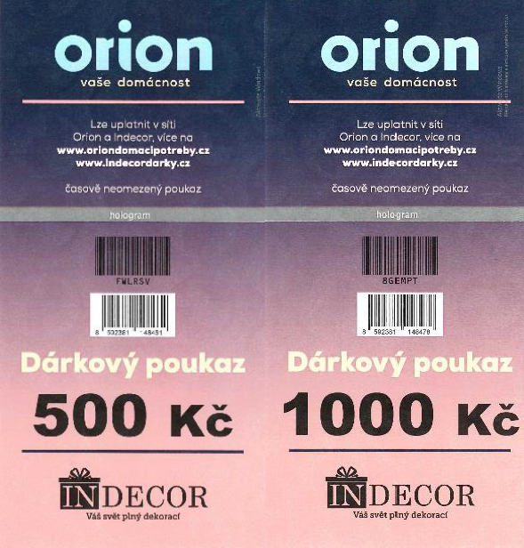

Výdej (Nový Rigel) a prodej (Pohoda) poukazu zákazníkovi

V případě, že si zákazník bude chtít poukaz zakoupit, je potřeba ho nejdříve vydat v Rigelu:

Po přihlášení do nového Rigelu kliknete na možnost Obchod a následně na možnost Poukazy.

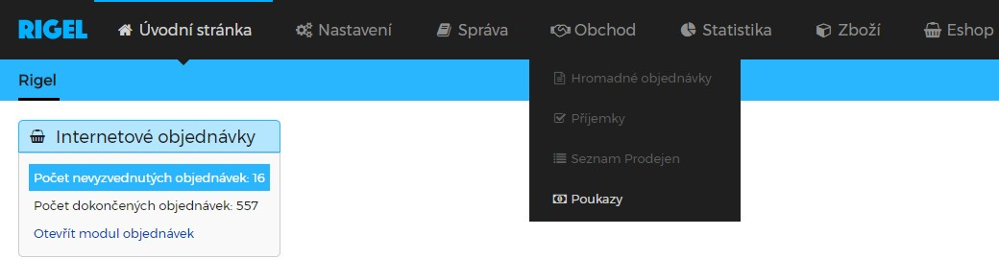

Zobrazí se následující 3 možnosti:

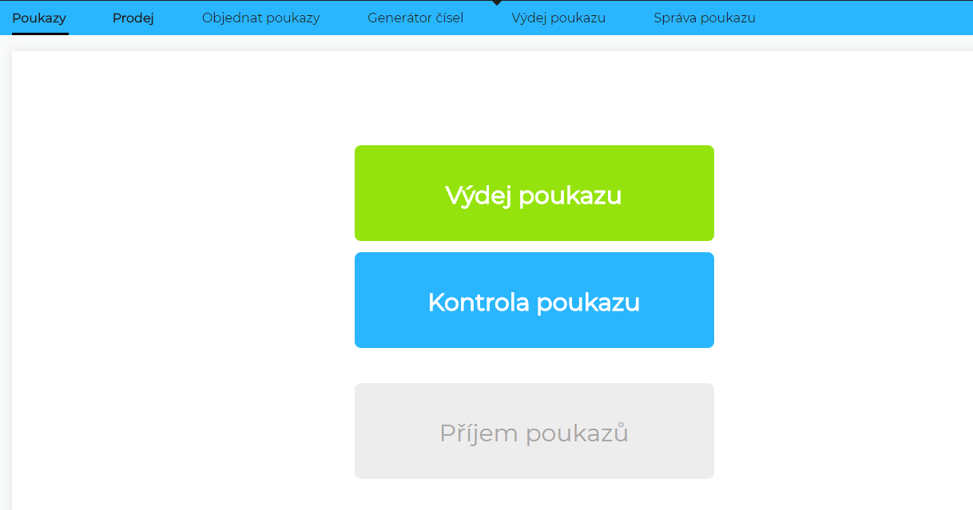

Kliknete na možnost Výdej poukazu a zobrazí se vám seznam všech přijmutých poukazů. Poukaz si můžete vyfiltrovat podle částky a následně podle šestimístného kódu. V tomto případě pro vás bude nejjednodušší, když do volného políčka pod nápisem kód napíšete první 2 místa šestimístného kódu a poukaz se vám vyfiltruje rychleji. Při zadávání šestimístného kódu je jedno, zda píšete malá či velká písmena. Po vyfiltrování poukazu kliknete na možnost Vydat.
Na horní části části obrazovky se zobrazí potvrzení o vydání poukazu. Ještě jednou zde zkontrolujte správnost kódu a potvrďte tlačítkem OK.

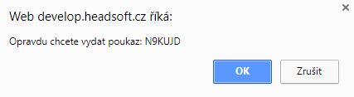

Zobrazí se vám zelená lišta s informací, že byl poukaz úspěšně vydán.

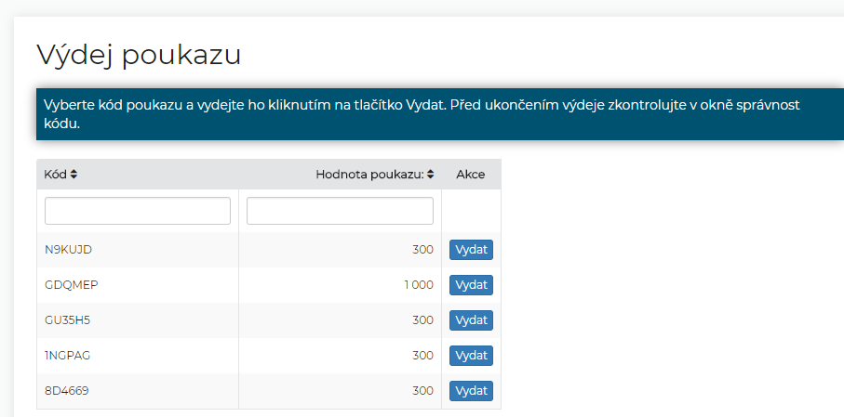

Až nyní můžete poukaz prodat v systému Pohoda načtením EAN kódu, který je na poukazu.

Kontrola při uplatnění poukazu zákazníkem

Před uplatněním poukazu zákazníkem v systému Pohoda je nutné si ověřit jeho pravost podle následujících bezpečnostních prvků:

Ceninový papír
- Nastavíte poukaz proti světlu a vystoupí/zvýrazní se vodoznaky na papíře, které vypadají takto:

- Kontrola pomocí UV světla tzn. zvýraznění mikrovláken - Viditelné červené mikrovlákno zabudované do papíru se zvýrazní do reflexní červené a modré mikrovlákno, bez UV světla neviditelné, začne svítit reflexní modrou barvou.

Hologram
Kontrola na základě porovnání náhledu hologramu s hologramem na poukázce, který prodejna obdrží.

Šestimístný kód

V Rigelu si rozkliknete možnost Kontrola poukazu. Zde zadáte šestimístný kód a potvrdíte tlačítkem Enter nebo kliknete na možnost Hledat. Pokud se vám zobrazí hláška: Poukaz byl úspěšně ověřen. Opravdu chcete poukaz uplatnit? kliknete na možnost Uplatnit:

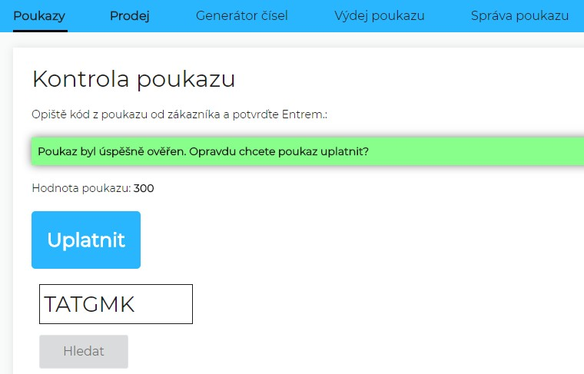

Pokud se vám zobrazí hláška: Poukaz nebyl nalezen. Je správně opsán šestimístný kód?, zkontrolujte si, zda jste kód opsali správně. Pokud ano, požádejte zákazníka o jméno, příjmení a telefonický kontakt a dokončete prodej bez kontroly v Rigelu. Následně volejte ihned na techickou podporu.

Poukázka je tedy překontrolována a přistupujeme j jejímu uplatnění v systému Pohoda:

Zákazník poukázku uplatní při nákupu zboží. Důležité je, aby hodnota nákupu byla větší, než je hodnota poukázky. Poukaz se musí vyčerpat celý na jeden nákup. Nevrací se hotovost!
Markování do pokladny - namarkujeme celý nákup a potom přes -1 namarkujeme poukázku a nákup uzavřeme

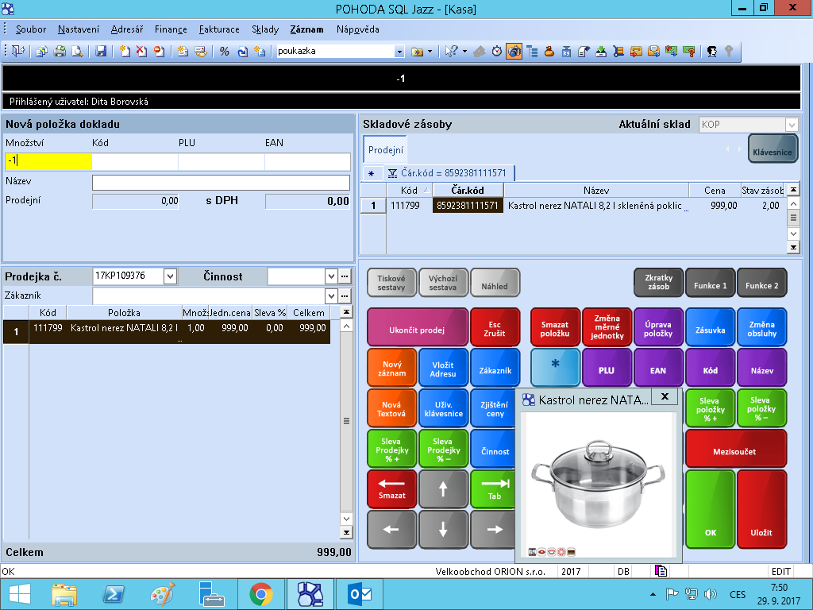

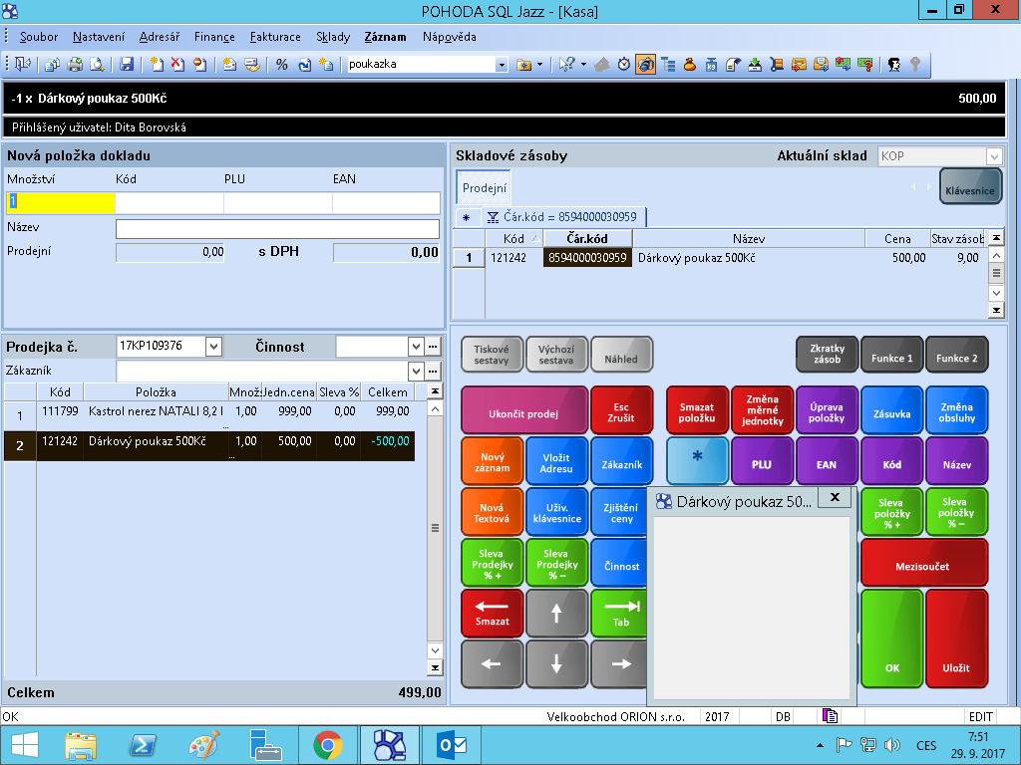

Uplatněné poukázky jsou 1x měsíčně zapsány do Výdejky a předány oproti podpisu oblastnímu manažerovi k převozu na fakturační odd. Fakturační oddělení zajistí patřičné zúčtování (vyřízení výdejky-deaktivace a likvidace - vlastní prodejny nebo dobropis – FRN prodejny).

Objednávání poukazů

Poukazy si objednáváte na prodejně dle potřeby v dostatečném množství z VO Orion. K tomu slouží funkce Objednat poukazy v system Nový Rigel.
Minimálně lze objednat 10 kusů poukazů s různou hodnotou. Zapíšete vámi potřebný počet poukazů a kliknete na políčko Objednat. Následně vám do emailu přijde potvrzení o objednávce.

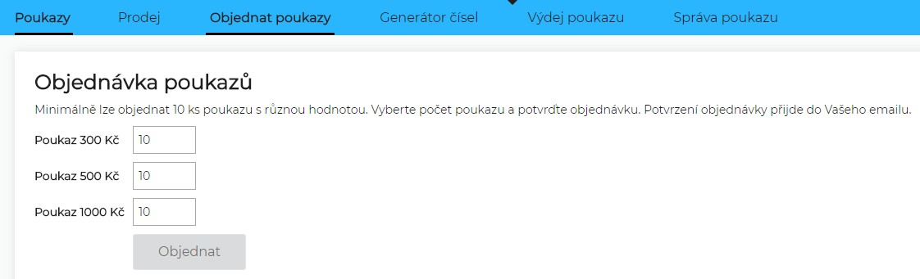

Poukázky a faktura za poukázky jsou na prodejnu dodány poštou – doporučeně v obálce jako cenina. Zacházíme s nimi stejně jako s bankovkami, uschovejte je proto v trezoru! Nominální hodnota každého poukazu vyjadřuje hodnotu fakturované částky.

Příjem poukazů (pouze pro vedoucí prodejny)

Zde se vám zobrazí seznam všech poukazů, které Orion dodal na prodejnu. Všechny poukazy, které budou dodány na vaši prodejnu, musíte přijmout. Poukazy přijímá pouze vedoucí prodejny.
K příjmu poukazu můžete využít filtr. Nejsnadnější cestou je vyfiltrovat si poukazy podle částky. Do volného políčka pod nápisem Hodnota poukazu napíšete hodnotu poukazu. Vyfiltrují se vám pouze poukazy s vámi zadanou hodnotou. Následně do volného políčka pod nápisem Kód opíšete šestimístný kód z poukazu. Poukaz se vám vyfiltruje a následně kliknete na možnost Přijmout. Zobrazí se vám zelená lišta s informací, že byl poukaz úspěšně přijat.

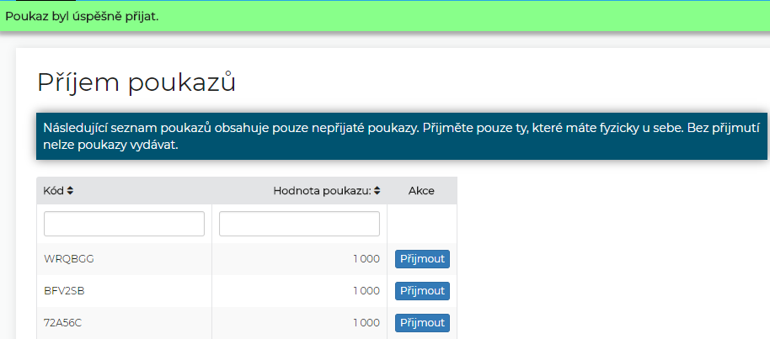

V případě dotazů se obraťte na IT podporu.

